ПРИГЛАШАЕМ ДЕТЕЙ ОТ 7 ЛЕТ И СТАРШЕ ДЛЯ ЗАНЯТИЙ СПОРТИВНЫМ ОРИЕНТИРОВАНИЕМ!
11.02.2022
ПРИГЛАШАЕМ ДЕТЕЙ ОТ 7 ЛЕТ И СТАРШЕ ДЛЯ ЗАНЯТИЙ
СПОРТИВНЫМ ОРИЕНТИРОВАНИЕМ!
· государственная программа
o бесплатные занятия, квалифицированные тренеры
o удобный график тренировок (можно выбирать любые дни)
· разностороннее развитие
o быстрота *повышение самооценки
o ловкость *укрепление силы воли
o выносливость *развитие быстроты принятия решений
o гибкость *приобретение уверенности в своих силах
o сила *умение ставить цели
· укрепление здоровья
o занятия в парке на свежем воздухе, благотворное воздействие на сердечно-сосудистую систему
o ежегодное углубленное бесплатное медицинское обследование
· мультиспортивная направленность
o лыжная подготовка, велоподготовка, общефизическая подготовка
o подвижные и спортивные игры, работа со спортивной картой, участие в соревнованиях
o совмещение умственных и физических нагрузок
Ø Хотите, чтобы ваши дети проводили больше времени на свежем воздухе?
Ø Хотите, чтобы лыжи стали лучшими друзьями ваших детей?
Ø Хотите, чтобы ваши дети побывали во всех парках Москвы и ближайшего Подмосковья?
Ø Хотите завести новые знакомства и попасть в дружный коллектив детей и родителей?
Ø Хотите, чтобы ваши дети не сидели в квартире во время школьных каникул, а побывали в разных уголках нашей страны?
ПРИВОДИТЕ ДЕТЕЙ НА ЗАНЯТИЯ СПОРТИВНЫМ ОРИЕНТИРОВАНИЕМ!
Занятия проводятся в парке «ТЕРЛЕЦКАЯ ДУБРАВА»
На базе спортивной школы (класс12) Федеративный проспект 37 | На базе школы 922 (здание 1) Молостовых 6 а
Пн, вт, чт, пт – с 16.00 до 17.30 | Среда, пятница с 15.15 до 16.30
Занимаемся с малышами,укрепляем здоровье, воспитываем характер, растим чемпионов.
Тел., WhatsApp 8(916)752-27-12 - Светлана Алексеевна
Тел., WhatsApp 8(903)674-70-79 – Светлана Леонидовна
Звоните, пишите в любое время.

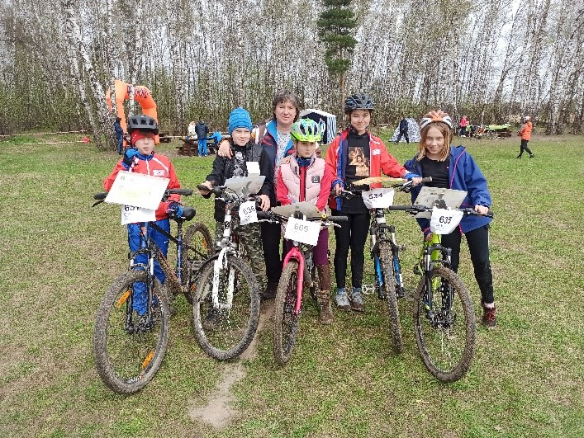
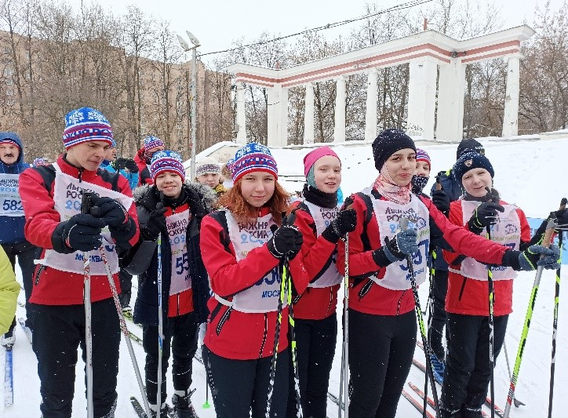
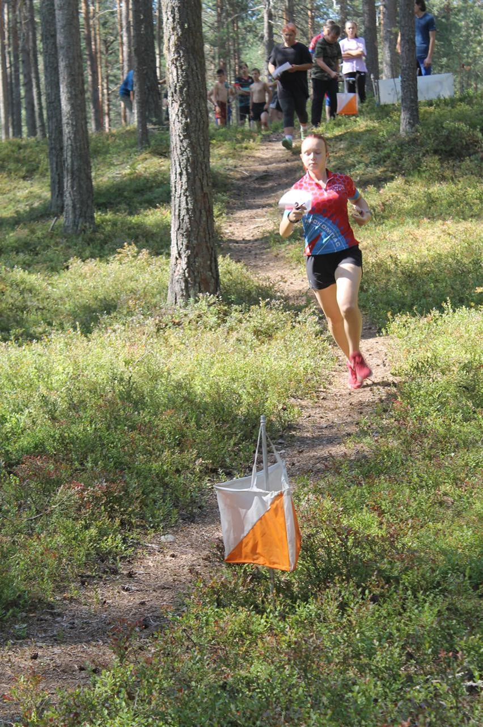

Адрес страницы: http://novogireevo.mos.ru/KDN/information-materials-kdn/detail/10613842.html
Управа района Новогиреево города Москвы

